Technologie trifft Tradition
TOTO Ausstellung in London zeigt neueste Badezimmertechnologie im Kontext traditioneller japanischer Kultur.

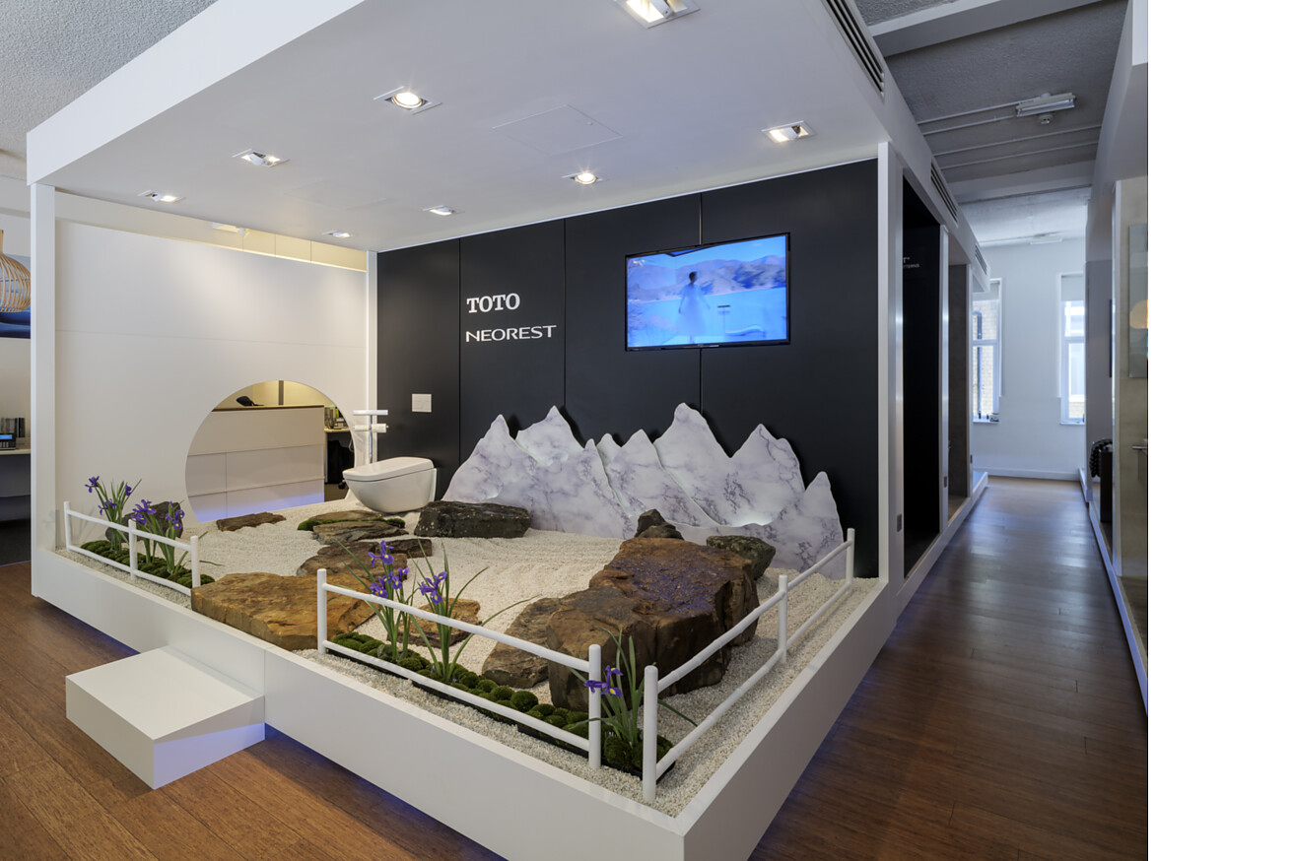

Vom 20. Mai bis 31. Juli 2024 findet die Sommerausstellung TECHNOLOGY MEETS TRADITION im TOTO Showroom im Stadtteil Clerkenwell, in London, statt. Die Ausstellung verbindet die reiche japanische Tradition und japanische Kultur mit modernster Sanitärtechnologie. Sie umfasst die Installation authentischer Zen-Gärten, den temporären Bau eines Teehauses und die Präsentation einer Kollektion von Sanitärprodukten. Die Besucherinnen und Besucher erleben so die Verbindung der japanischen Kultur mit den Sanitärprodukten von TOTO, die aus diesem Kulturverständnis heraus entstanden sind.  TOTO ist bekannt für innovative Sanitärkeramik, die nach der japanischen Kaizen-Philosophie ständig weiterentwickelt wird, um höchsten Hygiene- und Komfortstandards gerecht zu werden. Dafür werden modernste Technologien eingesetzt, wie bei dem luxuriösen WASHLET NEOREST WX und der wohltuenden Floating Badewanne. Diese Designprodukte von TOTO werden in der Ausstellung im Kontext eines japanischen Zen-Gartens präsentiert, der durch minimalistisches Design Ruhe und Entspannung fördert. Dies ist auch Teil der Philosophie der "unaufdringlichen Präsenz", die TOTO bei seinem Produktdesign verfolgt und mittels dreier Prinzipien konsequent umsetzt: benutzerfreundliches Design, das den Körper und Geist im Alltag unterstützt; ästhetische Elemente, die Harmonie schaffen; und ein Design von bleibender Schönheit, das Gebrauchstauglichkeit und langlebige Ästhetik vereint.  Beruhigender Zen-Garten von Emi Morita  Zen-Gärten oder japanische Steingärten sind bekannt für ihre Klarheit und Ruhe. Diese sorgfältig gestalteten Räume integrieren natürliche Elemente wie Felsen, Kies, Sand und Pflanzen in harmonischen und oft symbolischen Arrangements, die ein Gefühl des inneren Gleichgewichts hervorrufen. Zen-Gärten gehen auf eine jahrhundertelange Tradition zurück und sind zu einer zeitlosen Verkörperung minimalistischer Ästhetik und kontemplativer Gestaltungsprinzipien geworden. "Meine Mission ist es, den Menschen durch den japanischen Garten die fünf Sinne des modernen Alltagslebens nahezubringen", so Landschaftsarchitektin Emi Morita, die die Zen-Gärten in der Ausstellung TECHNOLOGY MEETS TRADITION gestaltet hat.  Teehaus entworfen von Squire & Partners  Im Untergeschoss des Showrooms in Clerkenwell hat das angesehene Londoner Architekturbüro Squire & Partners ein außergewöhnliches Teezimmer entworfen. Diese speziell gestalteten Räume oder Häuser („Chashitsu“), die in Japan für Teezeremonien („chanoyu“) genutzt werden, verkörpern die Essenz von Ruhe und Harmonie in der traditionellen japanischen Kultur. Es sind Räume der Stille für diese hoch ritualisierte Form der Gastfreundschaft und feinsinnigen Wertschätzung, die ein harmonisches Gefühl zwischen Gast und Gastgeber entstehen lassen. Geprägt von minimalistischer Ästhetik, hat das Team von Squire & Partners eine moderne Version mit speziellen Materialien aus der CIPANGO-Kollektion umgesetzt.  CIPANGO – altes Handwerk trifft auf modernes Design  Als soziales Nischenunternehmen bringt CIPANGO Architekten, Designer und andere Fachleute aus der Bau- und Designbranche mit japanischen Kunsthandwerkern zusammen. CIPANGO repräsentiert dabei traditionelle japanische Kunsthandwerksbetriebe, die ihre überlieferten Techniken für moderne Anwendungen neu interpretieren. Die Ausstellung TECHNOLOGY MEETS TRADITION zeigt die Vielseitigkeit, das handwerkliche Können und das transformative Potenzial der Materialien in der Innenarchitektur und Architektur. Die von TOTO in Clerkenwell ausgestellte Kollektion umfasst dabei Harigane-Metallgewebe, Youbi-Hinoki-Möbel, Maruni-Holzschnitte und -Papierarbeiten sowie Tatinoya-Holzgewebe.  Besucherinnen und Besucher der Ausstellung erwartet eine besondere Fusion von Tradition und Moderne, die nicht nur Einblicke in die Innovationen der Badezimmertechnologie von TOTO bietet, sondern auch die zeitlose Schönheit und Harmonie der traditionellen japanischen Kultur erfahrbar macht. Die besondere Ästhetik, eine vollendete Gastfreundschaft, Zeitlosigkeit, Hingabe, Perfektion in Handwerk und Gestaltung und die Wertschätzung von Kleinigkeiten sind Elemente, die sich sowohl in der japanischen Kultur als auch in den Sanitärprodukten von TOTO wiederfinden.  Düsseldorf, Juni 2024  Abdruck honorarfrei / Beleg erbeten | Ansprechpartner für Journalisten:  bering*kopal GbR, Büro für Kommunikation  Heike Bering  Tel. +49 (0)711  7451 759 15  heike.bering@  bering-kopal.de  Ansprechpartnerin im Unternehmen:  Anja Giersiepen  anja.giersiepen@  toto.com  TOTO im Internet:  eu.toto.com/de

1 In der aktuellen Sommerausstellung im Londoner Showroom von TOTO werden die hochwertigen Sanitärprodukte im Kontext japanischer Zen-Gärten präsentiert. Ein hohes Maß an ästhetischer Harmonie verbindet die japanischen Zen-Gärten mit der Sanitärkeramik von TOTO. Foto: TOTO
2 Die Sommerausstellung TECHNOLOGY MEETS TRADITION findet vom 20. Mai bis zum 31. Juli 2024 im TOTO Showroom in Clerkenwell, einem Stadtteil von London, statt. In dieser Ausstellung wird die langjährige Tradition des japanischen Handwerks und der japanischen Kultur mit innovativer Technologie vereint. Foto: TOTO
3 Emi Morita ist studierte Architektin, ging darüber hinaus fünf Jahre lang bei dem japanischen Garten- und Teegartendesigner Hidefumi Nagato in Hiroshima, Japan, in die Lehre. Anschließend war sie u.a. für das Beschneiden und die Verwaltung der Bonsai-Sammlung des Botanischen Gartens der Moskauer Akademie zuständig. Sie hat die Zen-Gärten in der temporären Ausstellung von TOTO gestaltet. Foto: TOTO
4 Die hochwertige Sanitärkeramik von TOTO verleiht sowohl Wohn- als auch Hotelprojekten eine ästhetisch ausgewogene Atmosphäre im Badezimmer. Sie schafft eine Harmonie, die an die unaufdringliche Gelassenheit eines japanischen Gartens erinnert. Foto: TOTO
1. |  | 2.
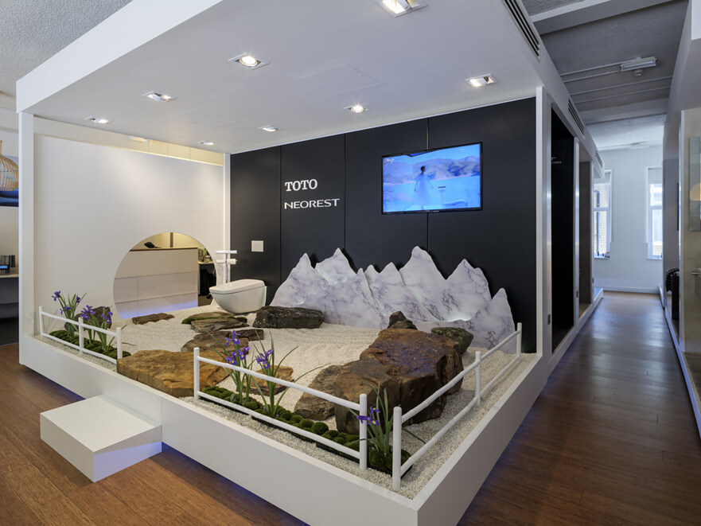 |  | 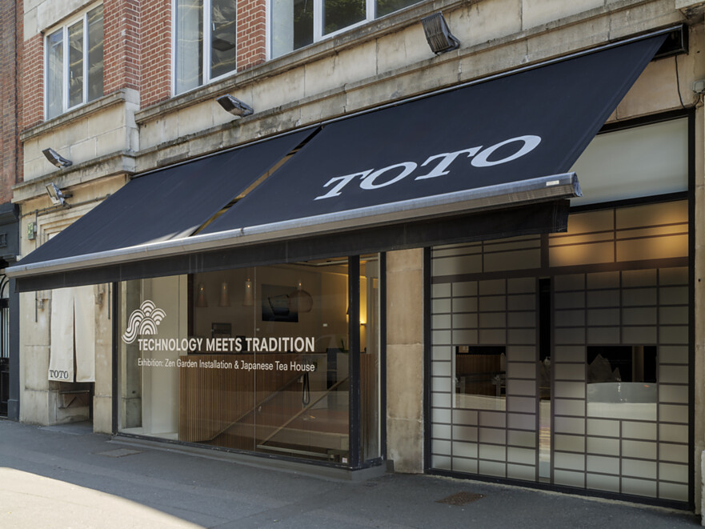
3. |  | 4.
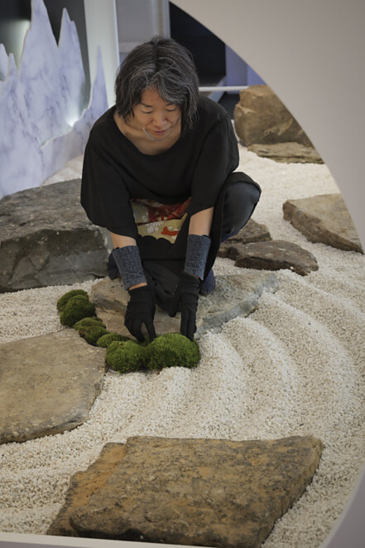 |  | 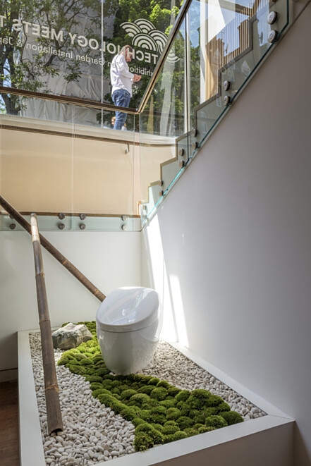

5 Besucherinnen und Besucher kommen an den von Emi Morita gestalteten Zen-Gärten mit TOTO Produkten vorbei und bewegen sich durch eine Galerie, in der moderne Materialien nach traditionellem Vorbild von japanischen Kunsthandwerkern ausgestellt sind. Kuratiert sind diese von CIPANGO, einem sozialen Design-Unternehmen aus Japan. Foto: TOTO
6 CIPANGO setzt sich dafür ein, traditionelle Techniken und Materialien zu bewahren und ihre Vielseitigkeit einem internationalen Publikum zu präsentieren. Foto: TOTO
7 Das Konzept des vom Londoner Architekturbüro Squire & Partners entworfenen Teeraum basiert auf einem geschichteten Teegarten, den man durchquert, um zum Teehaus zu gelangen. Er nutzt die modern interpretierten Materialien, die von CIPANGO Kunsthandwerkern auf traditionelle Weise hergestellt wurden. Foto: TOTO
5. |  | 6.
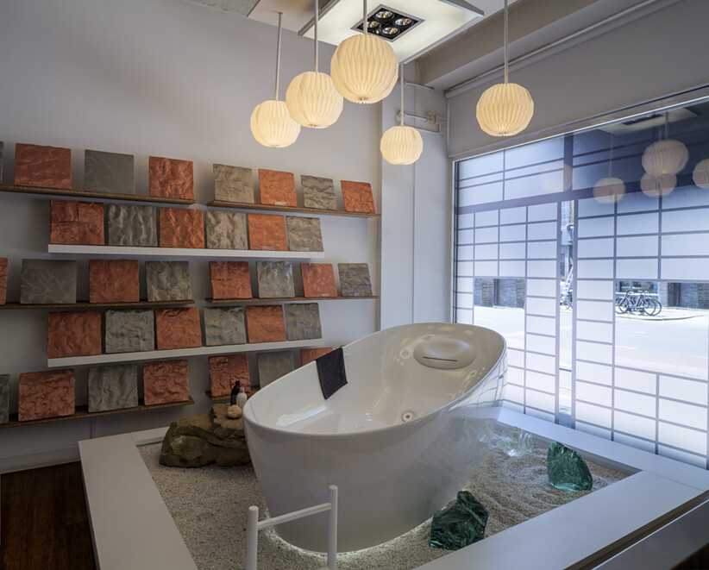 |  | 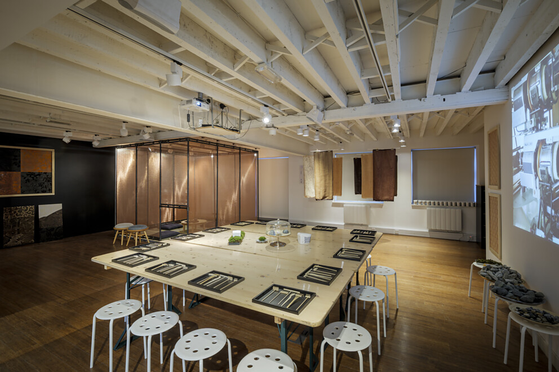
7.
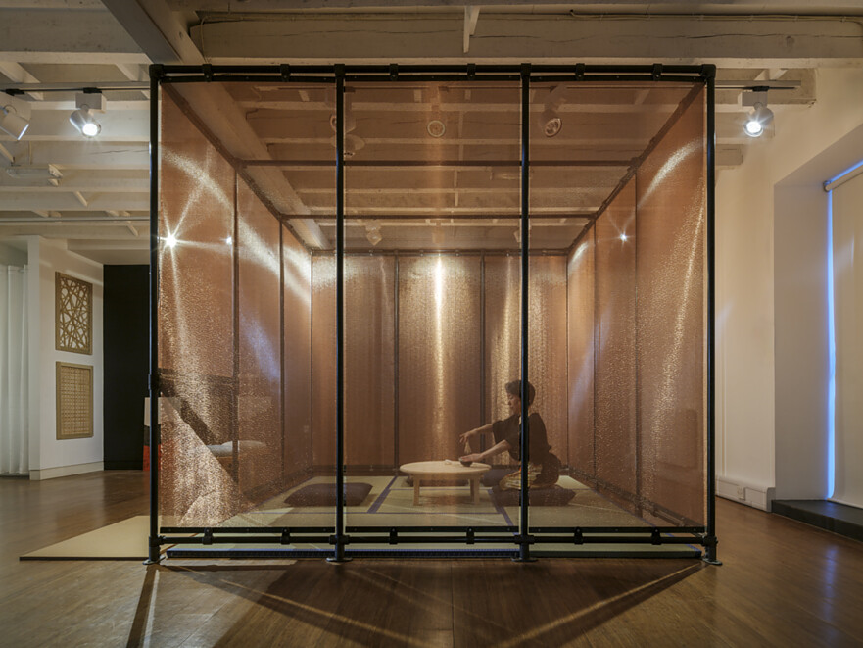

Über TOTO Europe
Bei TOTO, das zu den führenden internationalen Sanitärunternehmen zählt, steht der Mensch und sein Wohlbefinden im Mittelpunkt. Bereits 1917 in Kitakyushu, Japan, gegründet, entwickelt, produziert und vertreibt TOTO seit 2009 seine ganzheitlichen Badezimmerkonzepte für gehobene Ansprüche auch in Europa. Das Ziel ist es, durch Regeneration, Komfort und Hygiene ein neues Lebensgefühl zu schaffen und die Technik intelligent und nahezu unsichtbar in das Design zu integrieren. Japans führender Hersteller präsentiert als Komplettbadanbieter Sanitärkeramik, Armaturen und Accessoires. Das Unternehmen kann mittlerweile auf über 40 Jahre Entwicklung und Herstellung von WASHLET zurückblicken und hat bisher weltweit über 60 Mio. Stück verkauft. Auf dem Weg zu einem nachhaltig ausgerichteten Unternehmen, das die Entwicklung hin zu einer vollständig emissionsfreien Gesellschaft unterstützt, zeigt TOTO ein hohes Engagement: Mit dem Beitritt zur Initiative RE100 bekennt sich die TOTO-Unternehmensgruppe dazu, an allen Standorten bis zum Jahr 2040 vollständig auf Strom aus erneuerbaren Energien umzustellen. Im Juni 2021 erfolgte die Zertifizierung der Science Based Targets Initiative (SBT), um die Reduzierung von Treibhausgasen im Einklang mit dem Pariser Abkommen zu erreichen und auf dieser Grundlage die CO₂-Emissionen systematisch weiter zu reduzieren. Weltweit arbeiten mehr als 36000 Menschen bei TOTO.
Mehr über TOTO: eu.toto.com

